Journal - identifikation af blodspor

I denne journal skal I undersøge Luminol testen, der bruges til identifikation af blodspor. Hvor følsom er testen? Hvor specifik er den? Og hvor godt virker den I forhold til andre tests.

Prælab spørgsmål:

- Hvad kaldes en kemisk reaktion, hvor der afgives lys, når reaktionen forløber?
- Forklar, hvorfor at Luminol reaktionen kan bruges til at identificere, hvor der er blodspor.
- Reaktionen forløber kun, hvis der er en katalysator til stede. Forklar hvad en katalysator er.
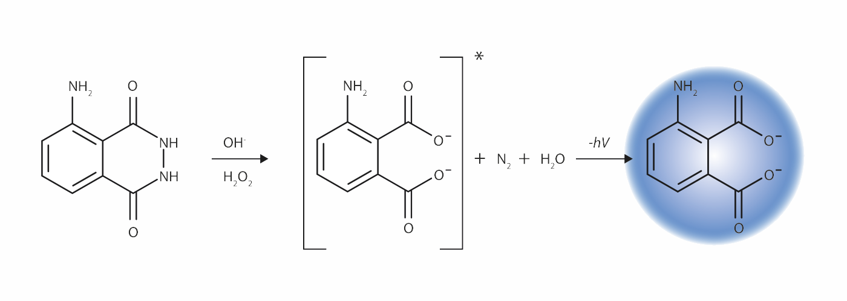
Figur 1. Luminols reaktion med hydrogenperoxid under basiske forhold. Reaktionen kræver en katalysator. Mellemproduktet i den firkantede parentes har en stjerne, hvilket betyder at der er en elektron i molekylet, der er exciteret. -hV betyder at der afgives en photon (lyspartikel) ved reaktionen.
Del 1 - undersøgelse af følsomheden af Luminol testen.
I skal nu undersøge, hvor følsom Luminol testen er i forhold til at spore blodspor. I skal selv designe forsøget. Som udgangsmateriale må I kun bruge en dråbe blod til jeres forsøgsdesign, hvilket svarer til ca. 10 $μL$blod.
Materialer:
- Sprayflaske med Luminol opløsning (udleveres af læreren, når I er klar til test)
- Filtrer papir
- Mikropipette (10 µL og 200 µL) plus pipettespidser
- Fingerprikker (til at skaffe lidt blod) + desinfektionsservietter.
- 10 stk. 0,5 mL Eppendorfrør
- Pincet
- Diverse laboratorieudstyr i laboratoriet + demineraliseret vand
- Blyant

Skriv jeres forsøgsdesign her:

Sikkerhed ved forsøget.
Undersøg H og P sætninger for Luminol, Natriumhydroxid og Hydrogenperoxid.
Skriv hvilke sikkerhedsforanstaltninger, I skal tage, når I udfører forsøget?

Tilkald din lærer og få godkendt forsøgsdesign og sikkerhedsforanstaltninger ved forsøget.

Udfør nu jeres forsøg. Husk at dokumentere jeres resultater.

Resultater:
Vis billeder af forsøg.
Afbild jeres resultater i en tabel.

Del 2 - undersøgelse af specificitet af Luminol testen.
I skal nu prøve at undersøge om der er andet en blod, der kan få Luminol reaktionen til at forløbe og som derfor kan give et falskt positivt resultat.
I har følgende ting til rådighed, som skal undersøges.
Klorin, opvaskemiddel, rustent søm, ketchup, revet peberrod, rød saftevand.
Materialer
De samme som til delforsøg 1.

Skriv jeres forsøgsdesign her:

Sikkerhed ved forsøget.
Samme som ved delforsøg 1.

Udfør jeres forsøg. Husk at dokumentere jeres resultater.

Resultater:
Vis billeder af forsøg.
Afbild jeres resultater i en tabel.
Postlab spørgsmål:
- Hvor fortyndet blod kan Luminol testen bestemme ud fra jeres resultater?
- Hvilke fejlkilder kan have påvirket resultatet af jeres delforsøg 1?
- Sammenlign Luminol testens følsomhed med Fluorescein testen og Kastle-Meyer testens følsomhed. Hvilken test kan spore den laveste koncentration blod?
- Gennemgå jeres resultater fra delforsøg 2. Hvilke ting kan udløse et falskt positivt svar?
- De 6 ting I har undersøgt i delforsøg 2 er nøje udvalgt, da de er relevante for politiets teknikere at kende til. Overvej hvorfor at det er relevant for politiet at vide om de 6 forskellige ting kan udløse en falsk positiv prøve?
- Selvom der er forskel på følsomheden af Luminol-, Fluorescein- og Kastle-Meyer testen bruges de alle 3 stadig til at identificere blodspor. Du skal her vurdere ,hvilke fordele og hvilke ulemper hver type test har. Se på hvordan hver type test udføres, og hvad der skal til for at det er muligt at se et DNA spor. Sammenlign med følsomhed og giftighed af test.

